**Indicação Nº 1352/2022**

CÂMARA MUNICIPAL DE ITAPEVI

**ENCAMINHA-SE**

12/04/2022

_______________________

**PRESIDENTE**

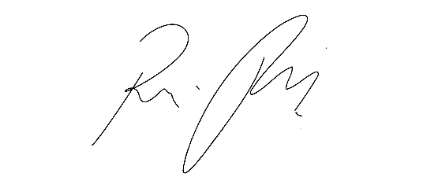

**Súmula**: Indico ao Governo Municipal, na pessoa do Prefeito Igor Soares, a limpeza e manutenção das seguintes ruas: Rua: Mestre José Duarte, Rua: das Desportivas, Rua: do Atlético, Rua: Ponte Preta, Rua: Grêmio, Rua: Fluminense, Rua: Roberto Antônio Duarte, Rua: da Portuguesa, Rua: Juventus, Rua: do Flamengo e Avenida Benfica.

**INDICO** à Mesa, após ouvido o Douto Plenário, na forma regimental vigente, seja oficiado ao Prefeito Municipal, Excelentíssimo Senhor Igor Soares, para que solicite ao Órgão Municipal competente, a limpeza e manutenção das seguintes ruas: Rua: Mestre José Duarte, Rua: das Desportivas, Rua: do Atlético, Rua: Ponte Preta, Rua: Grêmio, Rua: Fluminense, Rua: Roberto Antônio Duarte, Rua: da Portuguesa, Rua: Juventus, Rua: do Flamengo e Avenida Benfica.

**Justificativa**

Senhor Presidente: -

Senhoras e Senhores Vereadores: -

As ruas acima mencionadas fazem parte do Bairro: Itacolomi e Bairro: Itaguassu. Há meses eles aguardam pela limpeza das calçadas, pintura de meio fio, instalação de placas sinalizadoras. Segundo os moradores, muitas foram as solicitações feitas por parte deles, porém até o momento nenhuma atendida, eles se sentem abandonados e desrespeitados pela falta de atenção com relação ao Bairro que residem. Estou sempre lutando por melhorias em toda a cidade, e é como sempre digo, juntos somos mais fortes. Diante do exposto encaminho essa Indicação buscando atender à solicitação dos moradores para que providências sejam tomadas.

Desde já agradeço, e conto com a compreensão de Vossa Senhoria.

Sala das Sessões Benvindo Moreira Nery, 04 de abril de 2022.

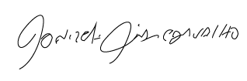

Donizetti Dias Carvalho

Vereador “Zetti da Adega”